Администрация ПЕЧМЕНского сельского поселения Бардымского муниципального района Пермского края

Постановление

24.06.2019 №36

Об утверждении реестра мест (площадок)
накопления твердых коммунальных отходов
на территории Печменского сельского поселения

В соответствии со ст.14 Федерального закона от 06.10.2003 №131-ФЗ «Об общих принципах организации местного самоуправления в Российской Федерации», ст. 8 Федерального закона от 24.06.1998 № 89-ФЗ «Об отходах производства и потребления», п.12 ст.2 Закона Пермского края от 22.12.2014 № 416-ПК «О закреплении дополнительных вопросов местного значения за сельскими поселениями Пермского края и о внесении изменения в Закон Пермского края «О бюджетном процессе в Пермском крае», Устава Печменского сельского поселения

Администрация Печменского сельского поселения
ПОСТАНОВЛЯЕТ:
- Утвердить реестр мест (площадок) накопления твердых коммунальных отходов на территории Печменского сельского поселения (Приложение 1).
- Утвердить схему и план размещения мест (площадок) накопления твердых коммунальных отходов на территориии Печменского сельского поселения (Приложение 2).
- Настоящее постановление вступает в силу с момента подписания.
- Опубликовать утвержденный настоящим постановлением реестр и схему мест накопления твердых коммунальных отходов, расположенных на территории Печменского сельского поселения, на официальном сайте администрации Печменского сельского поселения в сети «Интернет».
- Контроль исполнения данного постановления оставляю за собой.

Глава сельского поселения –
глава администрации Печменского
сельского поселения Л.М.Жуйкова

Приложение 1
к постановлению администрации Печменского сельского поселения №36 от 24.06.2019г

РЕЕСТР
мест (площадок) накопления твердых коммунальных отходов
на территории Печменского сельского поселения

№  п\п | Данные о нахождении мест (площадок) накопления твердых коммунальных отходов |  | Данные о технических характеристиках мест (площадок) накопления твердых коммунальных отходов |  |  |  | Данные о собственнике мест (площа-док) накопле-ния твердых коммунальных отходов | Данные об  источниках  образования  твердыхкомму  нальных отходов | Год установки
 | адрес места нахождения, схема размещения мест (площадок)накопления твердых коммунальных отходов (согласно приложениям) | географи  ческие  координаты | исполь  зуемое  покрытие | Площадь кв.м. | размещенные и планируемые к размещению контейнеры и бункеры
 |  |  |  |  | количе  с-тво | объем, куб.м. 1 ед
1 | с.Печмень, пересечение по ул.Ленина-Зеленая | 56.825597, 56.022839 | грунт | 12 | 5 | 0,75 | Администрация Печменского сельского поселения | Жители ул.Ленина (центр), ул.Свердлова, ул.Молодежная | 2020
2 | с.Печмень, пересечение ул. Дружба-Полевая | 56.821377, 56.026970 | грунт | 12 | 5 | 0,75 | Администрация Печменского сельского поселения | Жители ул.Дружба, Полевая, Ленина (нижний конец) | 2020
3 | с.Печмень пересечение ул.Ленина -Нефтяников | 56.827606, 56.019631 | грунт | 12 | 5 | 0,75 | Администрация Печменского сельского поселения | Жители ул.Нефтяников, пер.Школьный, Ленина(до моста) | 2021
4 | с.Печмень, ул.Ленина, 27 | 56.830749, 56.019803 | грунт | 12 | 5 | 0,75 | Администрация Печменского сельского поселения | Жители ул.Ленина (за мостом) | 2021
5 | д.Асюл ул.Мира, 36 | 56.825952, 56.041869 | грунт | 12 | 5 | 0,75 | Администрация Печменского сельского поселения | Жители д.Асюл | 2021
6 | д.Зязелга пересечение ул.Свердлова-Центральная | 56.856626, 55.934574 | грунт | 12 | 5 | 0,75 | Администрация Печменского сельского поселения | Жители д.Зязелга | 2021
7 | д .Нижняя Искильда  против магазина по ул.Советская 38 | 56.914686, 56.014053 | грунт | 12 | 5 | 0,75 | Администрация Печменского сельского поселения | Жители д.Нижняя Искильда | 2022
8 | с.Кармановка,  ул.Гагарина , 15 | 56.781031, 56.024236 | грунт | 12 | 5 | 0,75 | Администрация Печменского сельского поселения | Жители с.Кармановка | 2020
9 | д.Амировка,  ул.Главная | 56.796847, 56.008743 | грунт | 6 | 2 | 0,75 | Администрация Печменского сельского поселения | Жители д.Амировка | 2022
10 | с.Канстантиновка, ул Ленина, 62а | 56.788161, 55.925154 | грунт | 12 | 5 | 0,75 | Администрация Печменского сельского поселения | Жители с.Константиновка, (верхний конец) | 2019
11 | с.Канстантиновка, пересечение ул Тулвинская-Даваляйная | 56.785880, 55.899835 | грунт | 12 | 5 | 0,75 | Администрация Печменского сельского поселения | Жители с.Константиновка, (нижний конец) | 2021

Приложение 2
к постановлению администрации Печменского сельского поселения №36 от 24.06.2019г

Схема размещение места (площадки) накопления твердых коммунальных отходов на территории Печменского сельского поселения
Место размещение контейнерной площадки
№1
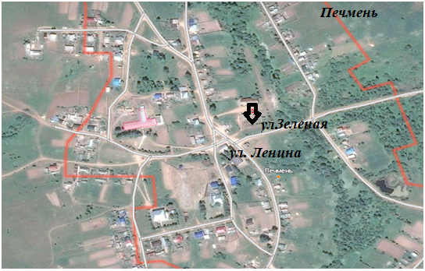

№2

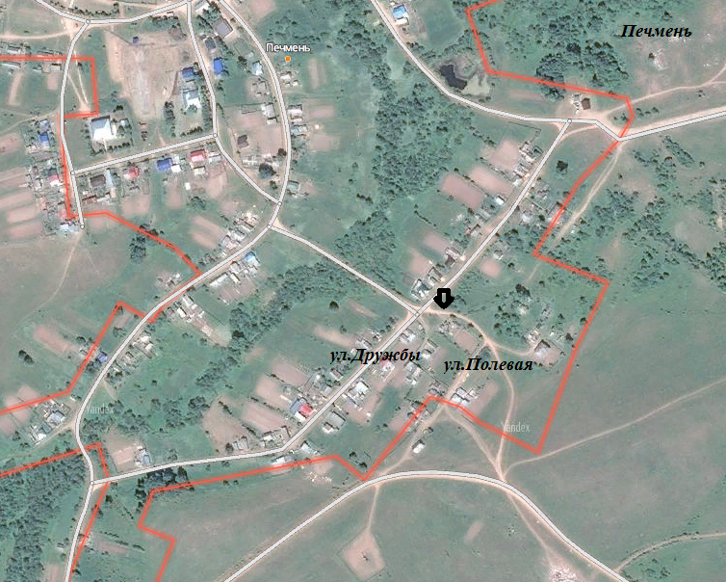
№3

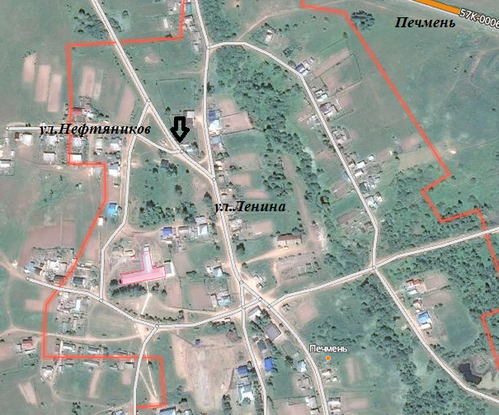

№4
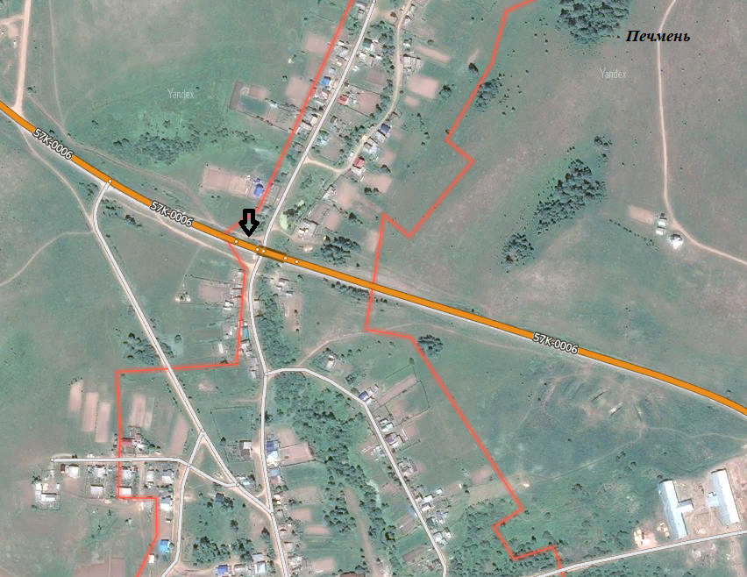

№5
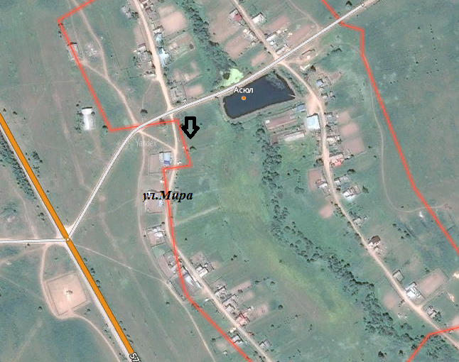

№6
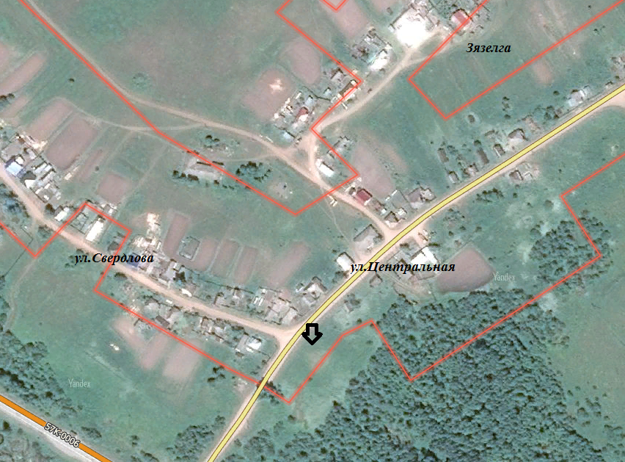

№7
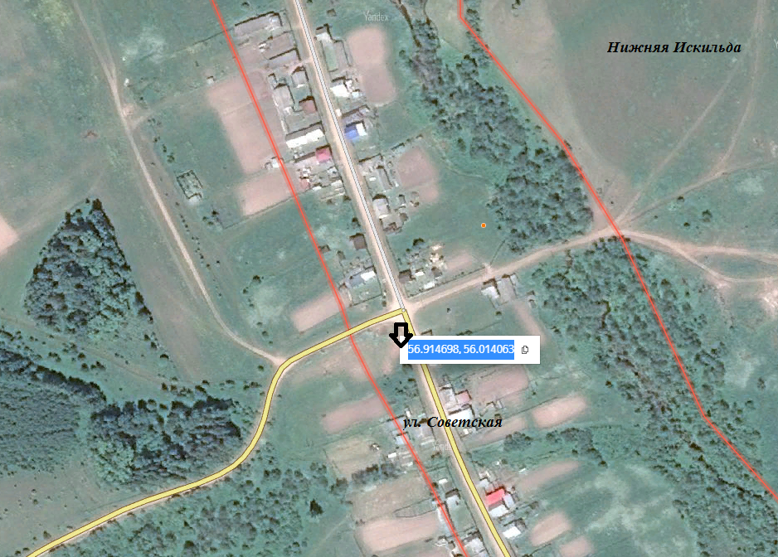
№8
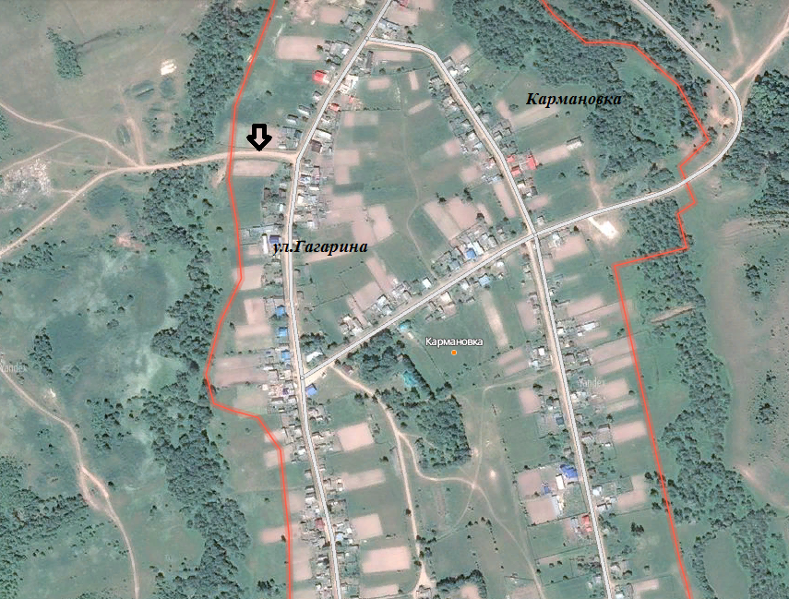

№9
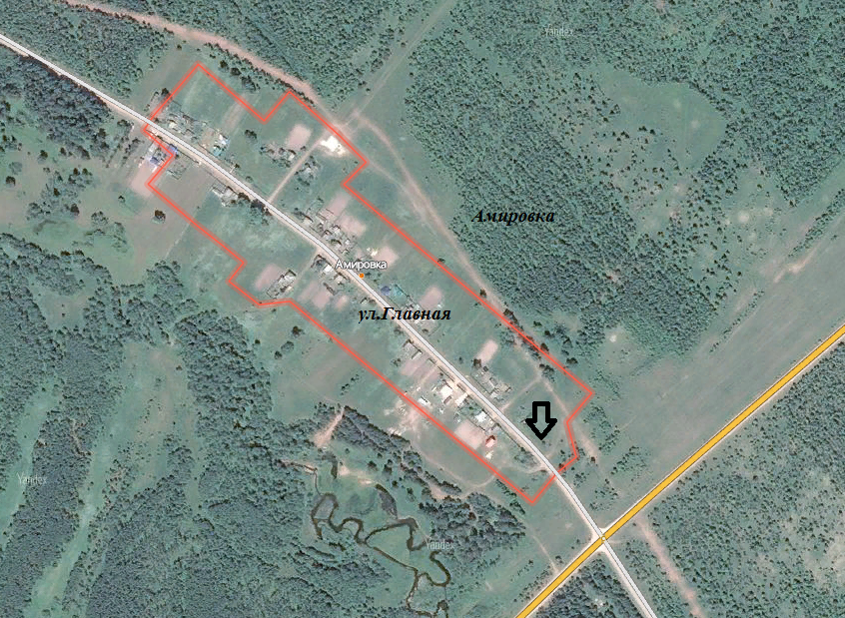
№10

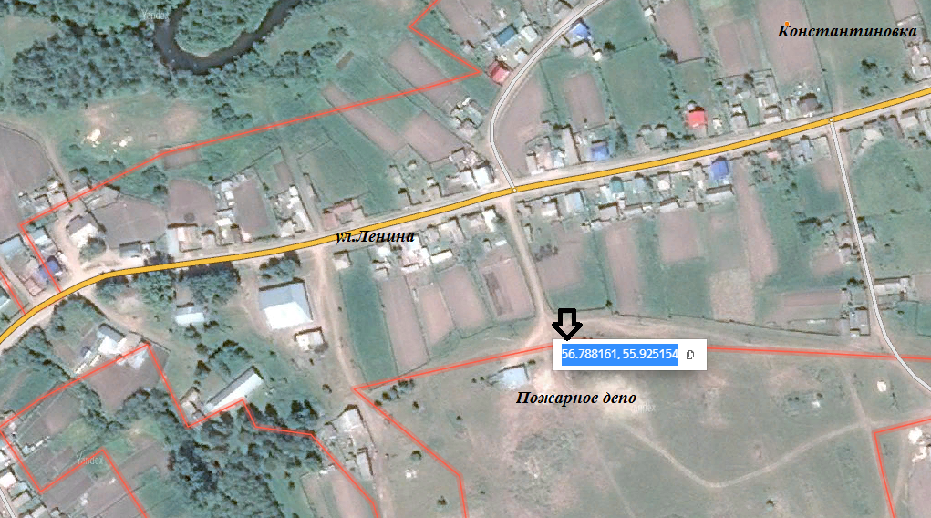

№11

